PROIECT DIDACTIC

Unitatea de învăţământ: Școala Gimnazială Sf Silvestru
Data 29.10.2015
Clasa I A
Propunator: Mocanu Mihaela Mariana
Disciplina: Educație financiara prin joc
Subiectul lecţiei: Trocul
Tipul lecţiei: mixtă

Scopul /Competențe:
- Identificarea unor termeni specifici domeniului financiar-bancar ȋn contexte practice accesibile elevilor
- Identificarea situațiilor ȋn care se realizează un schimb ȋn natură (troc) sau o operațiune bancară

Obiective operaţionale

- să definească notiunea de ,,troc”

- să descrie un schimb realizat

- să răspundă corect la ghicitori

- să ofere răspunsuri la ȋntrebarile adresate

- să identifice rolul detinut ȋntr-un schimb

- să adopte o conduită optimă desfăşurării lecţiei

- elevii vor colabora cu învăţătorul pentru realizarea obiectivelor propuse

Resurse
I. Metodologice

Strategii didactice

Metode şi procedee: conversatia, problematizarea, observatia ,explicatia, demonstratia, aprecierea verbală, jocul didactic

Mijloace de învăţământ: manual Educație financiară prin joc, creioane colorate, obiecte reale necesare realizării unui troc
Forme de organizare: frontal, individual, pe perechi.
II. Forme şi tehnici de evaluare: evaluare individuală, colectivă, aprecierea verbală
III. Bibliografice: manual Educație financiară prin joc, autor Ligia Georgescu –Goloșoiu, auxiliar curricular pentru clasele P/I/ a II-a,
Editura Explorator

SCENARIU DIDACTIC
Etapele  lecţiei | Conţinut informativ | Strategii didactice |  |  | Evaluare
 |  | Metode | Mijloace | Forme de organizare
1.Moment organizatoric | Asigur condițiile optime pentru desfășurarea orei:  -aerisarea clasei,  -pregătirea materialului didactic.
2. Captarea atenției | Captarea atenției o fac prin ghicitori:  - Nu e fioros, nu muşcă  E un leu bine venit.  Dacă ai mai mulţi – nu strică,  Doar să îi câştigi cinstit.  Când îi dai – primeşti în schimb  Haine, dulciuri – tot ce vrei.  Ia priviţi o ciocolată!  Costă tocmai zece… lei!  2. Tu îl faci și tu îl dai  Ca să iei în schimb ce n-ai  El te ține te hrănește  Și tot el te cheltuiește  (Banul) | conversația |  | frontal | aprecierea verbală
3.Anuntarea subiectului  lecţiei noi si a obiectivelor urmarite | Astazi vom vorbi despre ,,Troc,, ce ȋnseamnă, vom face schimb de anumite lucruri și ne vom juca.(Anexa 1) | Conversația  explicația | manual | frontal
4.Dirijarea învăţării | Vom purta o discuție pentru a ne aduce aminte de prima lecție, personajele manualului nostru.  Cine ȋmi va spune care sunt personajele manualului?  Elevii raspund: personajele preistorice, pușculița, cocoșul, Pinochhio, Ionuț, Alexandra, moneda.  -Bravo, copii! Personajele acestea ne vor ȋnsoti oră de oră la Educație financiară.  Astăzi, personajele noastre ne vor ajuta să aflăm ce este trocul.  -Știe cineva ce ȋnseamnă ,,troc,,?  Prin Troc se schimbă un produs cu un alt produs, de aceeași valoare. Troc ȋnseamna schimb. Este cea mai simplă forma de comert: schimbul ȋn natură.  Troc ȋnseamnă să dai un obiect contra unui alt obiect.  Repetem cu toții ce ȋnseamnă trocul.  Pentru a vă ajuta să ȋnțelegeti mai bine, vom deschide cărțile la pagina 6 și vom citi ajutați de imagini poezia Trocul.(Anexa 2)  Purtăm discuții ȋn baza textului.  Pentru a ne relaxa și a veni ȋn sprijinul următoarei activități, intonăm cântecul ,, 1, 2, 3, 1, 2, 3, hai la joacă dacă vrei!,,  Urmează jocul ,,Facem Troc!,,  Se formează echipe de câte doi copii, care vor realiza cu ajutorul unor obiecte, trocuri. Le explic regulile jocului, facem o demonstrație și apoi se desfașoară trocul.  Elevii vor identifica ȋn cadrul jocului rolul deținut ȋntr-un schimb. | Conversația  explicația problematizarea  demonstrația  jocul didactic | Manual  obiecte necesare pentru troc | frontal, individual, pe perechi | aprecierea verbală
5. Obţinerea performanţei | Se poartă o discuție pentru a observa dacă s-a ȋnțeles mesajul transmis. Voi pune câteva ȋntrebări:  - Ce este trocul?  -De ce a fost necesară apariția banilor?  -Dați exemple de trocuri.etc.  Se deschide manualul la paginile 7 si 8(Anexa 3 si 4) și vom rezolva exercițiile din manual.  Copiii vor trebui să realizeze corespondența dintre obiectele din prima coloana și cele potrivite din coloana a doua.  La al doilea exercițiu , elevii vor uni liniile punctate pentru a afla ce va da la Troc, cel de-al doilea om preistoric, ȋn schimbul celor două animale domestice (capra si oaia) și vor colora animalul obținut. | Conversația  explicația problematizarea | Manual  creioane colorate | frontal, individual | evaluare individuală, colectivă,  aprecierea verbală
Încheierea lecției | În ȋncheierea lecției, fac aprecieri generale, pe echipe și individuale asupra participării copiiilor la lecție. | conversația |  | frontal | evaluare individuală, colectivă
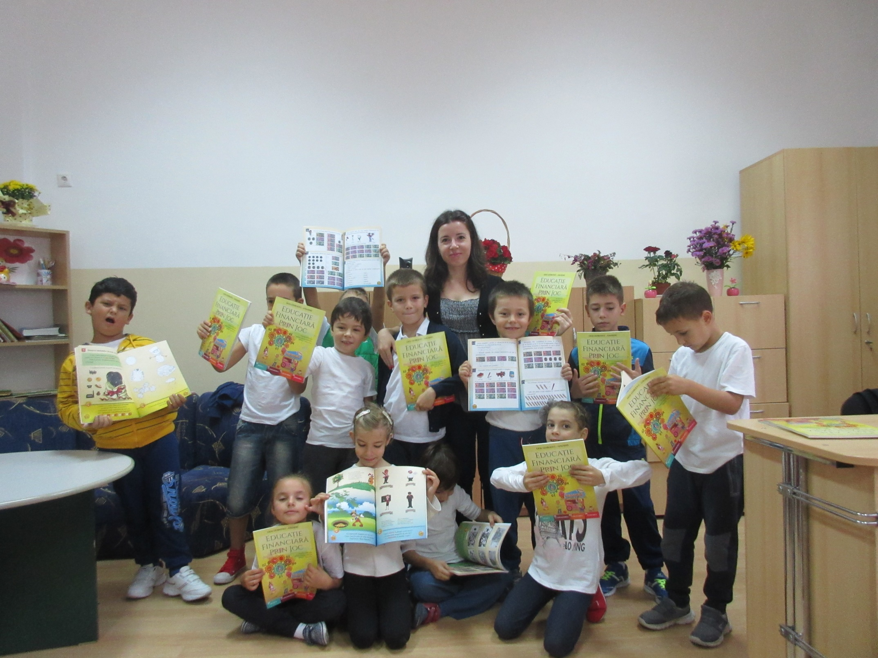
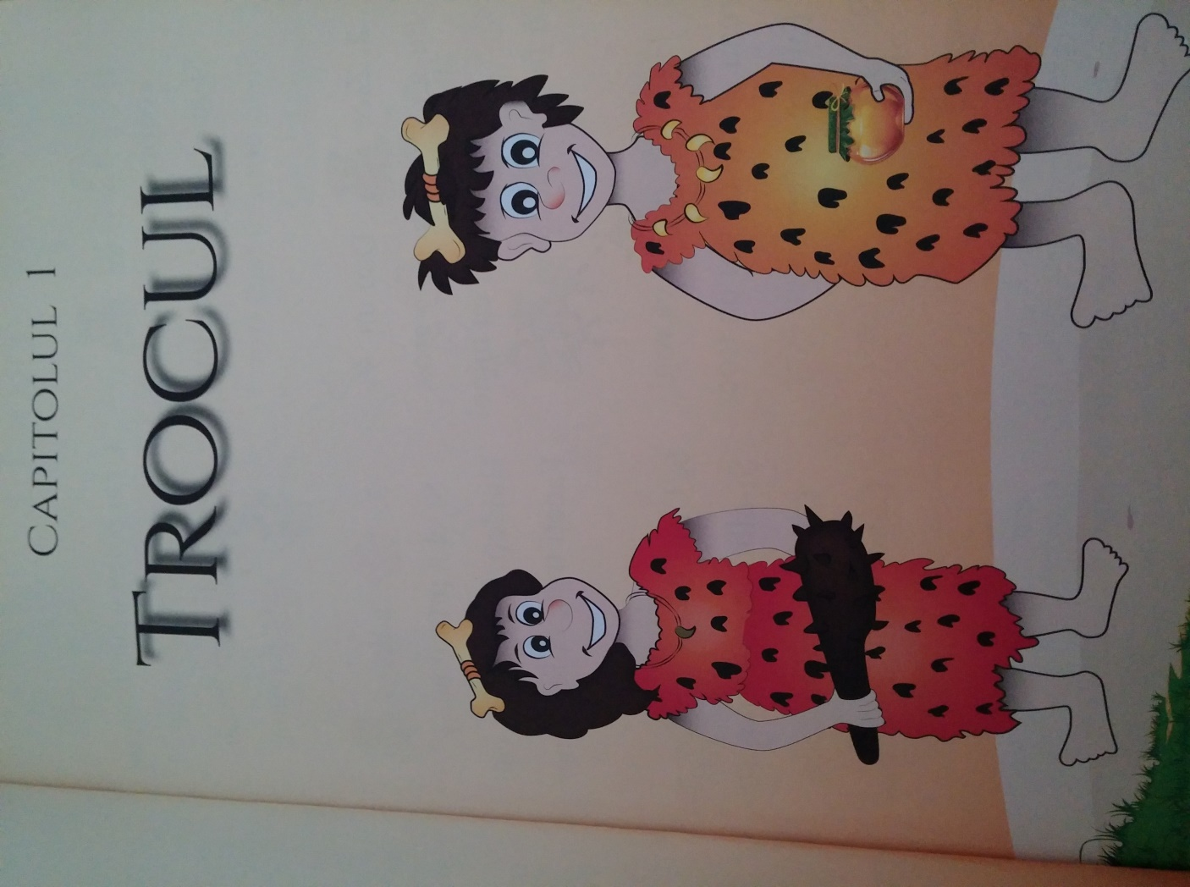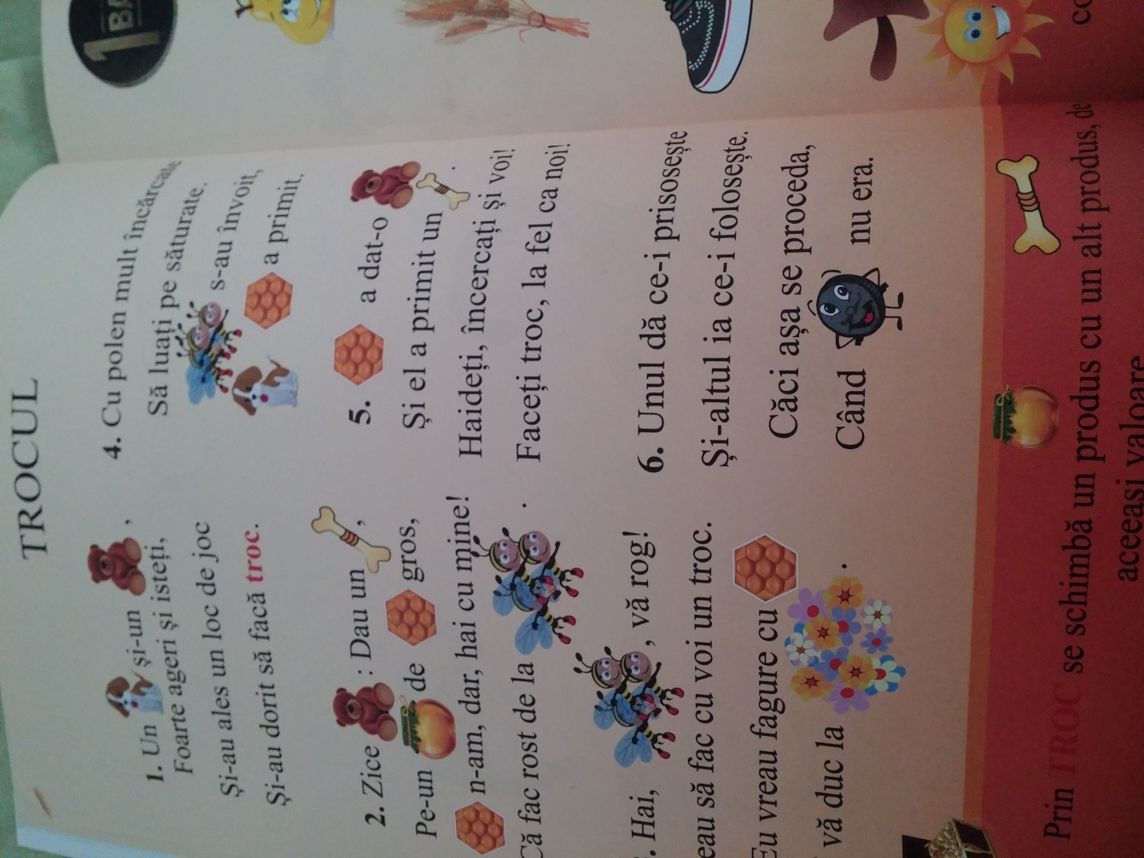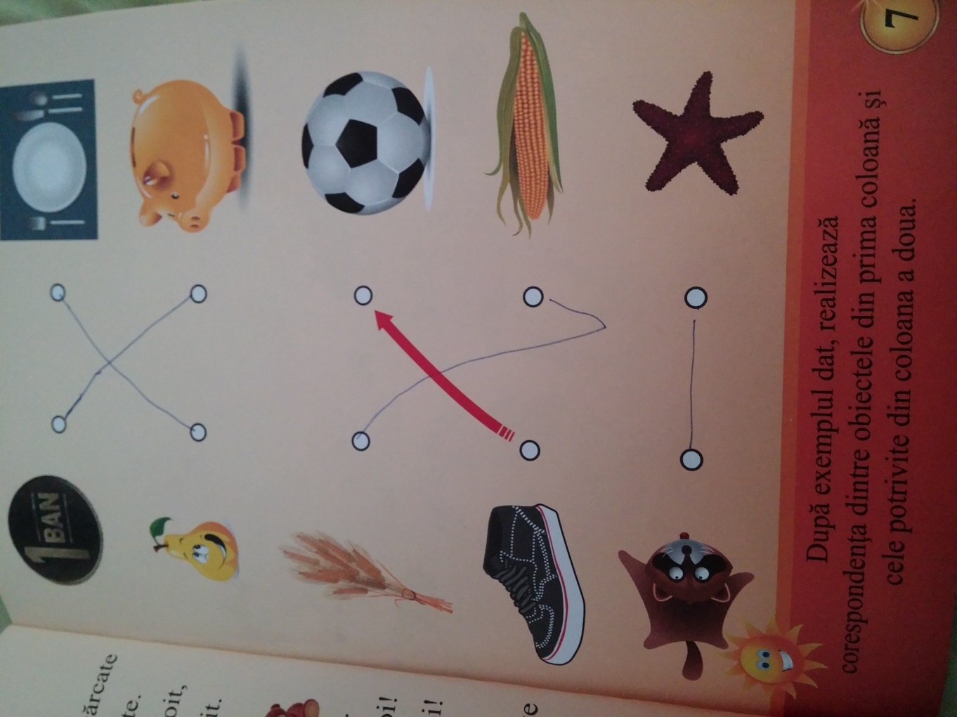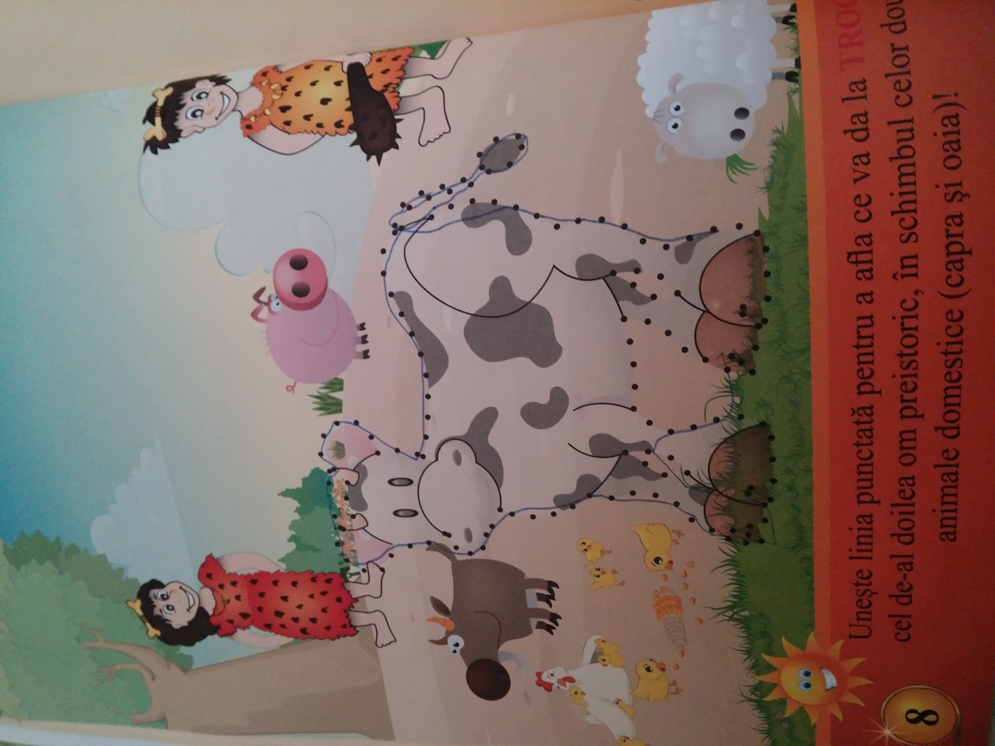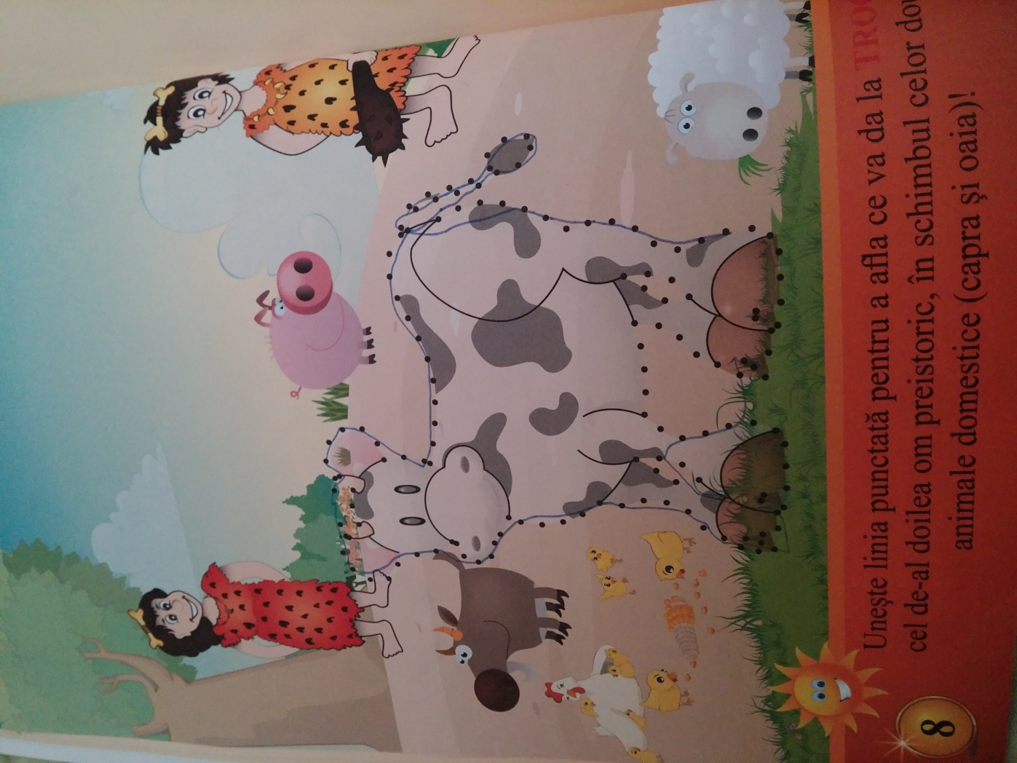cctt